Информация о результатах опросов работодателей и их объединений, иных юредических и физических лиц об удовлетворенности качеством
образования.
В анкетировании работодателей по программам СПО принимали участие лечебно-профилактические учреждения подведомственных Министерству здравоохранения Тверской области. Сбор данных осуществлен методом анкетирования.

Укажите Вашу организацию
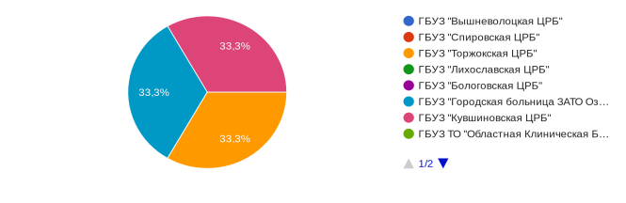
Насколько Вы удовлетворены сотрудничеством с Вышневолоцким Медицинским Колледжем?


Оцените качество подготовки выпускников колледжа (по шкале от 1 до 5)
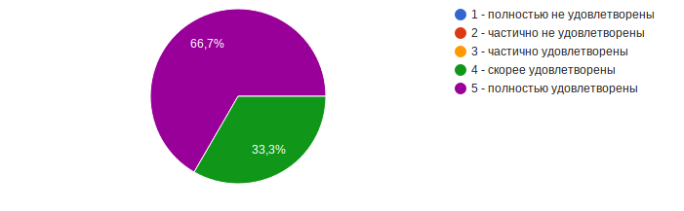
Удовлетворены ли Вы уровнем теоретической подготовки выпускников колледжа? (по шкале от 1 до 5)
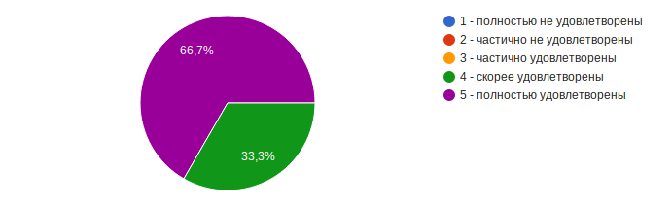

Удовлетворены ли Вы уровнем практической подготовки выпускников колледжа? (по шкале от 1 до 5)
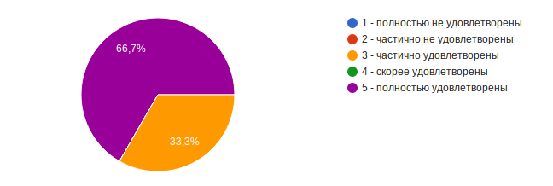
Сотрудничаете ли Вы с Колледжем в области актуализации и разработки образовательных программ?
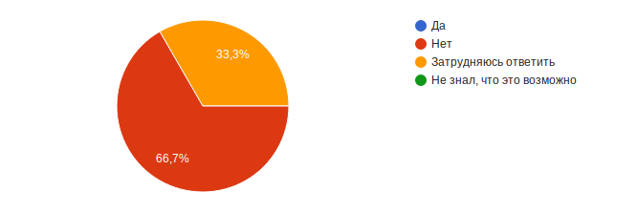
Принимали ли Вы обучающихся Колледжа на практику?

Трудоустраиваете ли Вы обучающихся по итогам прохождения практики?


Намерены ли Вы в будущем развивать сотрудничество с Колледжем?

Если намерены развивать деловые связи с Колледжем, укажите, пожалуйста, в каких формах?
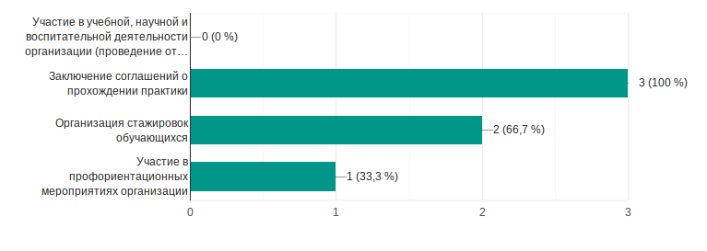
В целом по всем образовательным программам реализуемым в колледже работодатели удовлетворены сотрудничеством с ГБПОУ "Вышневолоцкий медицинский колледж" на 95%.

